**SENcon: La nouvelle interface moderne et interactive de contrôle-commande SENNEBOGEN**

**Date /** Datum**:** Feb-25

**SENcon, pour SENNEBOGE Control System, est l’interface de contrôle-commande des machines de la marque. La toute nouvelle génération impressionne par le nombre et l’ingéniosité des fonctionnalités accessibles pour l’opérateur et pour le gestionnaire de parc. Elles offriront sans aucun doute le maximum de confort en cabine, mais aussi la performance et la disponibilité optimales de la machine.**

**Profils opérateurs personnalisables**   
Le nouveau SENcon se révèle particulièrement convivial dès le premier coup d'œil, car toutes les fonctions de base peuvent être commandées dans la cabine depuis un seul écran tactile intuitif de 10 pouces. Si cela n'est pas souhaité ou si la situation ne le permet pas, il est également possible d'attribuer des fonctions individuelles à des organes de commande conventionnels. Ce n'est qu'un exemple du niveau de personnalisation du système, car l'opérateur peut utiliser les profils de conducteur pour adapter la machine à chacun de ses besoins individuels. D'une part les éléments de confort et de commande en cabine, tels que la climatisation automatique, le système multi-média, ainsi que les réglages du joystick et de la vitesse, qui augmentent le confort et la concentration de l’opérateur, peuvent être personnalisés. En outre, certains paramètres de la machine peuvent être mémorisés, qu’ils soient liés à une application spécifique ou adaptés à un utilisateur en particulier par exemple. Cela augmente non seulement l'efficacité et la précision dans une organisation qui travaille en plusieurs postes ou dans des environnements fluctuants, mais fait également de la cabine un espace de travail personnalisé pour chaque utilisateur.

**Solutions d’assistance utiles et automatisation (partielle)**   
Le nouveau système de commande de SENNEBOGEN propose également diverses solutions d'assistance utiles qui garantissent une sécurité et une précision accrues pendant le travail : depuis l’équipement "Mur virtuel", une limitation virtuelle qui bloque la cinématique de l’engin dès que sa position atteint un seuil fixé par l’opérateur, jusqu'à la pesée continue des charges dans l’outil (benne ou grappin), qui permet notamment de mesurer sans effort la capacité de manutention d’une pelle de manutention industrielle. Les machines équipées du nouveau SENcon sont également préparées pour une automatisation partielle et/ou complète. Cela signifie qu'il sera possible à l'avenir d'automatiser des séquences de travail répétitives, ce qui réduira la charge de travail de l'opérateur, lui permettra de concentrer son attention sur l’environnement et la sécurité aux abords de l’engin, et pourra augmenterla productivité.

**Suivi en temps reel et outils de diagnostic**   
Un autre point important est la caractère communiquant de l’engin, qui se reflète dans l'outil de diagnostic. La machine fournit à l'opérateur des informations en temps réel sur les paramètres les plus importants, l'aide à évaluer correctement l'état de son matériel et à atteindre des performances optimales dans des situations données. Cela permet à l'opérateur de prendre des décisions efficaces et rapides sur la base de données réelles. En connectant le système à l’outil de diagnostic SENNEBOGEN, l'opérateur peut également trouver directement toutes les étapes de résolution des problèmes en cas de défaut. De plus, le service client peut se connecter à la machine pour établir un diagnostic sans avoir à être sur place. Les techniciens de service peuvent proposer des solutions à distance ou obtenir une vue d'ensemble afin de pouvoir arriver immédiatement avec les bonnes pièces de rechange, par exemple. Cela permet non seulement d'économiser un temps précieux et des coûts de service, mais aussi d'augmenter la disponibilité de la machine.

**Mises à jour locigiel à distance pour disponibilité optimale**   
Un autre avantage du nouveau SENcon réside dans le fait que les mises à jour de logiciel peuvent être réalisées facilement et efficacement à distance. Cela signifie que les performances de la machine sont toujours à jour grâce à des mises à jour régulières et faciles à installer. De plus, de nouvelles fonctions (par exemple en matière d'automatisation) peuvent être facilement installées ou activées longtemps après la mise en service initiale de la machine. Ici aussi, il n'est pas nécessaire de procéder à une maintenance sur site.   
 **Analyse continue des données et optimisation de la machine**   
La capacité de communication du système de commande permet non seulement d'informer le conducteur de manière optimale, mais la connexion avec le système télématique SENtrack fournit également au gestionnaire de parc une grande quantité de données qui lui permettent d'analyser en détail la machine ou l'ensemble de sa flotte. Cela permet notamment d'étudier les performances et l'utilisation de la machine et/ou de l’opérateur pour identifier les pistes d'optimisation. Il est également possible d'en extraire des voies d’économies potentielles d'énergie ou des planifications de travaux de maintenance par exemple.

En synthèse, la capacité de mise en réseau et de communication intelligente du nouveau système de commande SENcon est la base du développement technologique à long terme des machines SENNEBOGEN - avec des technologies et des fonctions qui laissent à nos clients et utilisateurs toutes les options ouvertes pour l'avenir.

**Visuels**

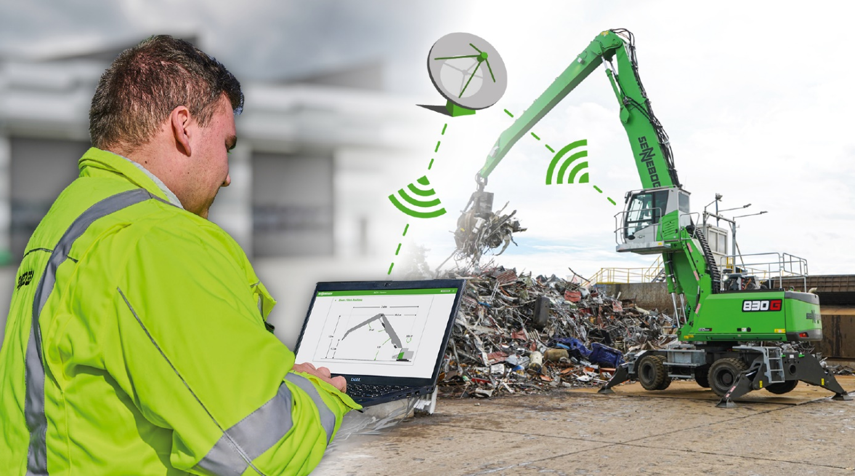

Image 1: *La nouvelle interface de contrôle-commande SENcon de SENNEBOGEN constitue la base du développement technologique à long terme des machines grâce à sa capacité de mise en réseau et de communication intelligente*.

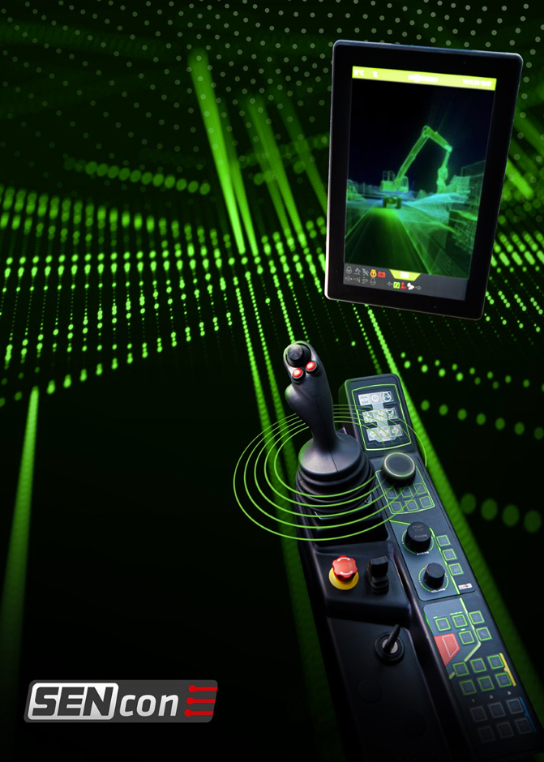  
Image 2: *Intuitif et facile d’utilisation : toutes les fonctions de base peuvent être contrôlées et ajustées depuis un écran tactile de 10 pouces en cabine.*